CURRICULUM VITAE
DATOS PERSONALES

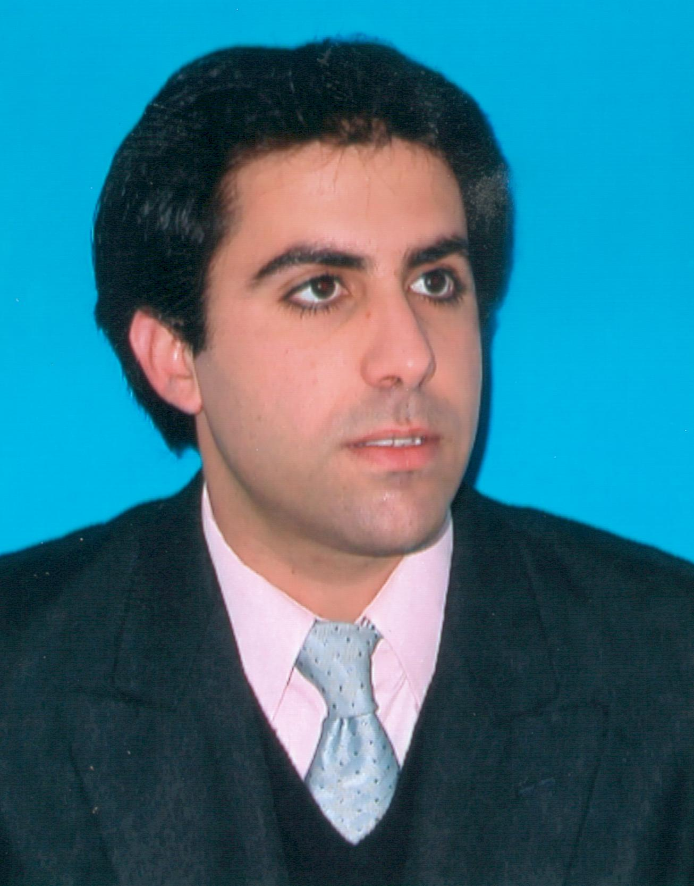
Nombre y Apellido: Pablo Alberto Martucci
Documento: Dni 26.124.252.

Domicilio: Av Centenario 1578 1er piso depto2.
Dirección e-mail: martuccipablo@gmail.com
Teléfono: 1541761370- 4743-1863
Fecha nacimiento: 01/9/1977
Edad: 34 años
Estado civil: Casado.

TITULOS OBTENIDOS

UNIVERSITARIO
Arquitecto- Egresado de la Universidad de Buenos Aires -

SECUNDARIO.
Escuelas Técnicas Municipales Raggio
Título Obtenido: Técnico en la industria y diseño del mueble
Título Obtenido: Ebanista

CURSOS

Programas:
1-Autocad
2-Proyect
3-Sketchup
Así como los programas Paquete office

ANTECEDENTES LABORALES

1. LIGHUE Febrero 2011 a Octubre de 2011
Jefe de obra de la empresa constructora.
Obra Desagües Cloacales refinería Shell

2. ESTUDIO ROSELLINI S.A.- 2007 a Febrero del 2011

A-Sede Corporativa Repsol YPF-Puerto Madero
Edificio de Oficinas. Proyecto base Arq. Cesar Pelli
Proyecto y Dirección de Obra de Interiorismo Estudio Rosellini
Tareas Realizadas:
- Formé parte del equipo que llevó adelante la Direccion de Obra del interiorismo del edificio 51.612m2.
- Coordinación de las distintas empresas que realizaron la construcción del edificio
1-Contratista Principal: Coalzo
2-Contratista Principal pisos Gerenciales: Socmer
3-Instalación Termo mecánica: Brignone
4-Instalación contra Incendio: Vernassa
5-Instalación Eléctrica: Electroluz
6-Piso Elevado: Indico
7-Datos: Contratista de YPF
8-Cielorrasos: Coseno
9-Mobiliario: Interier Forma-Herman Miller-Manifesto
10-Alfombra: kalpakian
11-Ingeniería Gastronómica: Contratista de YPF
12-Corrientes Débiles: INDRA
13-Archivos Rodantes: Dh Sistems

B-ZURICH
Dirección de obra del 1er piso Call Center del edificio Maipú 1252-Plaza San Martín-530 m2
Tareas realizadas:
Coordinación de las distintas empresas que realizaron la construcción del Call Center

1-Contratista Principal: Construcciones Sistemas y Servicios
2-Contratista termo mecánico: Tercnaran
3-Contratista Eléctrico: Sabelec
4-Alfombra: kalpakian
5-Datos: Contratista interno Zurich
6-Mobiliario: Interier Forma.

C- HSBC
Remodelación total de las siguientes sucursales

Sucursal Florida 201
Primer Piso Premier 1431 m2
Dirección de obra del Piso Premier
Tareas realizadas:
Coordinación del las distintas empresas contratistas, control de avance de tareas y seguimiento de cronogramas de tiempos, revisión de certificados y resolución en obra de conflictos de diseños.

1-Contratista Principal: Piasa
2-Contratista Eléctrico: Sabelec
3-Contratista termo mecánico: Iterm
4-Datos: Contratista del Hsbc
5-Incendio: Contratista del Hsbc
6-Mobiliarios: Manifesto

Sucursal Florida 201
Retail banking Planta baja, subsuelos y entrepiso 3000 m2
Tareas realizadas
Análisis de licitaciones, coordinación del las distintas empresas contratistas, control de avance de tareas y seguimiento de cronogramas de tiempos, revisión de certificados y resolución en obra de conflictos de diseños.

1-Contratista Principal: Piasa
2-Contratista Eléctrico: Sabelec
3-Contratista termo mecánico: Iterm
4-Datos: Contratista del Hsbc
5-Incendio: Contratista del Hsbc
6-Mobiliarios: Manifesto

Sucursal Cabildo 867
Remodelación total 700 m2
Tareas realizadas:
Análisis de Licitaciones, coordinación de las distintas empresas contratistas, control de avance de tareas y seguimiento de cronogramas de tiempos, revisión de certificados y resolución en obra de conflictos de diseños.

1-Contratista Principal y Eléctrico: OMI
2-Contratista termo mecánico: Tecnaran
3-Mobiliarios: Manifesto
4-Datos: Contratista del Hsbc
5-Incendio: Contratista del Hsbc
6-Mobiliarios: Manifesto

Sucursal Belgrano
Cabildo 2453 Remodelación total 1000 m2
Tareas realizadas:
Análisis de Licitaciones, coordinación de las distintas empresas contratistas, control de avance de tareas y seguimiento de cronogramas de tiempos, revisión de certificados y resolución en obra de conflictos de diseños.

1-Contratista Principal: Piasa
2-Contratista Eléctrico: Sabelec
3-Contratista termo mecánico: Tecnaran
4-Mobiliarios: Manifesto
5-Datos: Contratista del Hsbc
6-Incendio: Contratista del Hsbc

3. CENTRO UNIVERSITARIO SAN ISIDRO 1999-2007
- Departamento de bedelía
Responsable del funcionamiento diario de la universidad
- Departamento Centro de Informes
Responsable de llevar adelante políticas de inscripción, estadísticas y funcionamiento en general de este centro.
- Coordinador del Departamentos de alumnos
Responsable de los departamentos de bedelía y Centro de Informes.
Planificación del trabajo del personal a cargo, asignación de las tareas desarrolladas en los departamentos mencionados.
Responsable de la articulación y nexo con las siguientes casas de estudios:
Universidad C.A.E.C.E, Universidad Nacional General San Martín, Universidad Católica de Salta Profesorado de nivel Terciario Del Instituto Marín

4. TRABAJOS DE EBANISTERIA-CARPINTERÍA.1995-1998
Diseño y ejecución de mobiliario para viviendas y locales comerciales.
Diseño y colocación de trabajos en obra.

